Попробуем теперь перекрасить цветок хлорофитума в красный цвет и уменьшить количество используемых цветов.
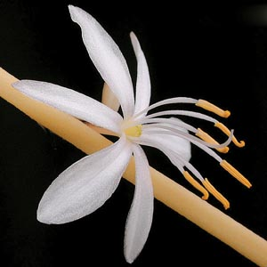
Для начала создадим копию фонового слоя.
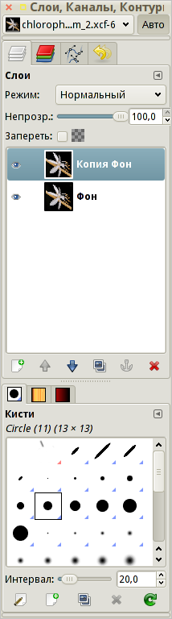
Обесцветим копию слоя с помощью инструмента Цвет→Обесцветить, и с помощью инструмента Цвет→Кривые отредактируем контраст изображения.
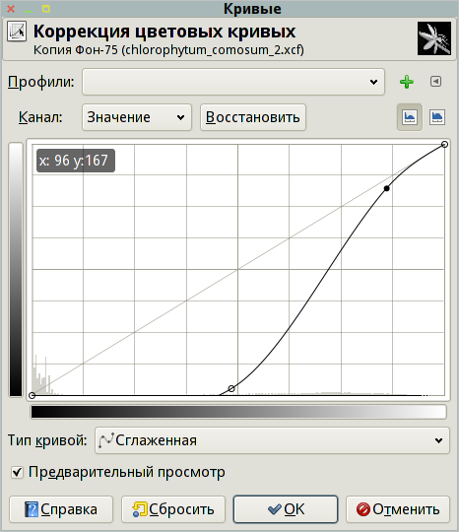
Избавимся от лишних цветов с помощью Цвет→Постеризация
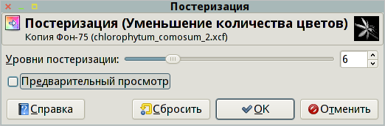
В результате получим следующее изображение:


